
Sich wohl fühlen – und etwas leisten!

Sehr geehrte Eltern, 10.01.2017

im Rahmen des Deutschunterrichtes möchte ich mit Ihren Kindern in den nächsten Wochen das Buch „tschick“ lesen, das von Wolfgang Herrndorf geschrieben und mit dem Jugendliteraturpreis 2012 ausgezeichnet wurde.

Damit der Text entsprechend mit eigenen Notizen versehen werden kann, möchte ich Sie bitten, das Buch bis zum 23.01.2017 zu erwerben.

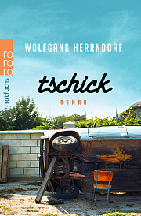
rororo rotfuchs
256 Seiten
ISBN 978-3-499-21651-0 € 8,99

Ich bedanke mich schon im Voraus und verbleibe mit freundlichen Grüßen

Anja Schütz

……………………………………………………………..……………………………………..………

Ich bin über das Unterrichtsvorhaben informiert und kaufe für meine Tochter / meinen Sohn __________________________ das Buch.

__________________________ _______________________________
Ort, Datum Unterschrift

